**Министерство цифрового развития, связи и массовых коммуникаций Российской Федерации**

**Ордена Трудового Красного Знамени**

**Федеральное государственное бюджетное образовательное учреждение высшего образования**

**«Московский технический университет связи и информатики»**

Кафедра математической кибернетики и информационных технологий

**Отчет по лабораторной работе №3**

по дисциплине «Системы машинного зрения»

на тему:

«Разработка нейросетевых функций. Операция Convolution Transponse»

Выполнил:

Студент группы БВТ2002

Дерябин С. С.

Содержание:

1 Введение….……………………………………………………………….3

2 Выполнение……………………………………………………………….4

3 Вывод………………………………………………………...……………6

**Введение**

В данной лабораторной работе требуется реализовать встроенную в библиотеку PyTorch функцию Convolution Transponse, а также сравнить готовую реализацию функции и написанную в рамках лабораторной работы с помощью группы тестов. Входные параметры функции должны совпадать с готовой реализацией.

Функция ConvTranspose в библиотеке PyTorch представляет собой операцию транспонированной свертки (также известной как деконволюция или транспонированная конволюция). Эта операция используется в архитектурах нейронных сетей для увеличения размерности входных данных. Например, она может применяться в задачах сегментации изображений или генерации изображений.

Эта функция принимает на вход тензор размера (batch_size, in_channels, height, width) и возвращает тензор размера (batch_size, out_channels, height_out, width_out), где height_out и width_out зависят от размеров ядра, шага, дополнения и других параметров.

**Выполнение**

Согласно заданию лабораторной работы, мною был разработан один скрипт lab_3.py, в котором представлена кастомная реализация функции СonvTransponse - conv_transpose2d

* input – входной тензор,
* weight - ядро свертки,
* stride - шаг свертки,
* padding - значение паддинга для входного тензора,
* bias: флаг указывающий, должен ли использоваться смещение (по умолчанию True).

Листинг кода представлен на рисунке 1.

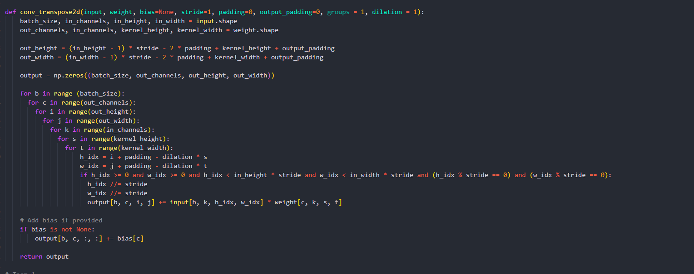

Рисунок 1 – реализация функции conv_transpose2d

Также для тестирования правильной работы функции были написаны тесты, сверяющие результаты готовой библиотечной функции и функции описанной в листинге выше. Примеры тестов представлены на рисунке 2.

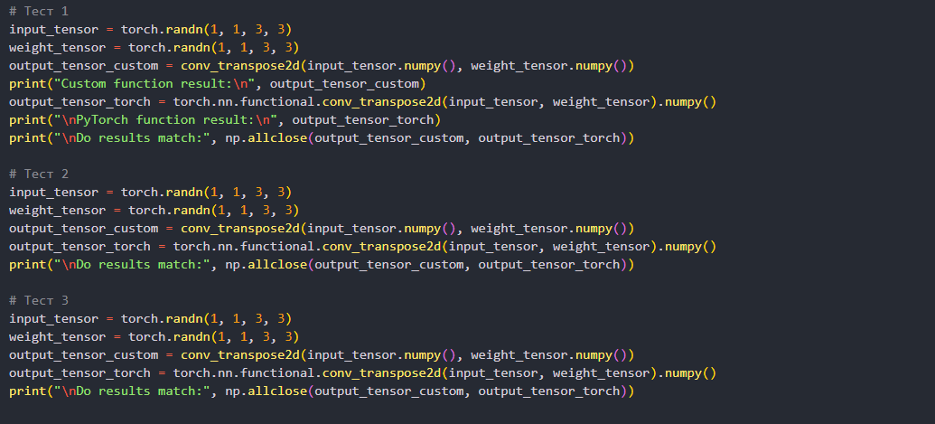

Рисунок 2 – реализация 3 тестов

Успешное прохождение тестов представлено на рисунке 3.

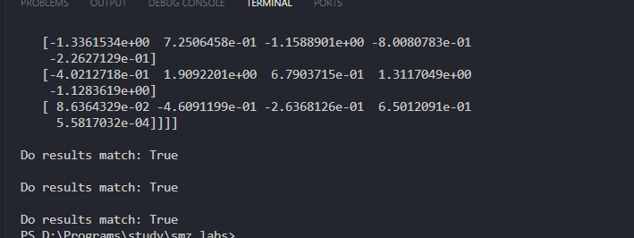

Ссылка на код лабораторной работы: https://github.com/vraniye/smz_labs/tree/master/lab3

**Вывод**

В ходе выполнения данной лабораторной работы мной была реализована функция conv_transpose, которая, как и оригинальная функция conv_transpose2d из библиотеки PyTorch, осуществляет операцию транспонированной двумерной свёртки. Был произведён ряд тестов, в котором, в результате сравнения результата работы данных функций на одних и тех же данных, мной была выявлена корректность работы реализованной мной функции.